Повышенную пенсию могут получать родители студентов

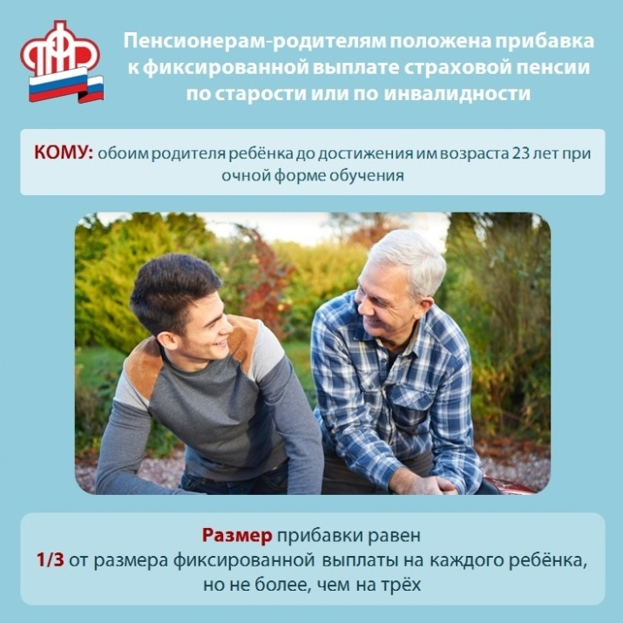
Клиентская служба (на правах отдела) в Муслюмовском районе напоминает, что родители студентов имеют право на повышенную фиксированную выплату к страховой пенсии по старости или инвалидности при условии, что их ребенок не старше 23 лет и учится на дневном отделении в высшем или среднем специальном учебном заведении.
Если оба родителя на пенсии, то такую доплату могут одновременно получать и мама, и папа.
Сегодня размер доплаты составляет 2406 рублей в месяц. Если в семье, например, двое детей-студентов, то доплата положена за каждого из них.
Для получения доплаты на детей до 18 лет необходимо обратиться в клиентскую службу ПФР с заявлением и свидетельством о рождении ребёнка. На детей старше 18 лет дополнительно представляются документы, подтверждающие их обучение по очной форме и нахождение на иждивении родителей-пенсионеров (справки о доходах всех членов семьи).
Об окончании обучения или о переводе студента на заочное отделение
пенсионер обязан проинформировать Пенсионный фонд.
Важно, что в случае академического отпуска доплата к пенсии сохраняется.
Исключение –прохождение военной службы по призыву, в этот период доплата не осуществляется.
Воспользуйтесь государственными услугами и сервисами ПФР в электронном виде в Личном кабинете гражданина на сайте www.pfr.gov.ru
Контакт-центр Отделения ПФР по РТ 8 800 6-000-000
Интернет-ресурсы pfr.gov.ru, sprrt.ru

